LAVEZ VOS MAINS / [insérer votre texte]
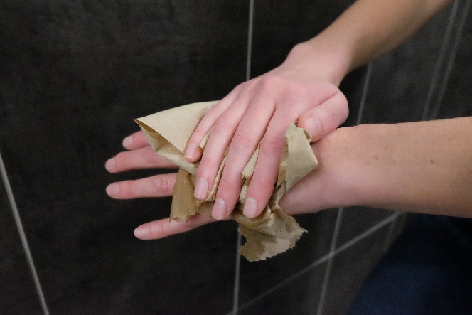
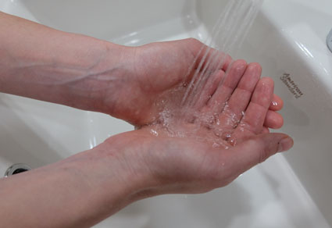
AVANT DE RETOURNER À VOTRE POSTE DE TRAVAIL / [insérer votre texte]
1 | 2 |  | 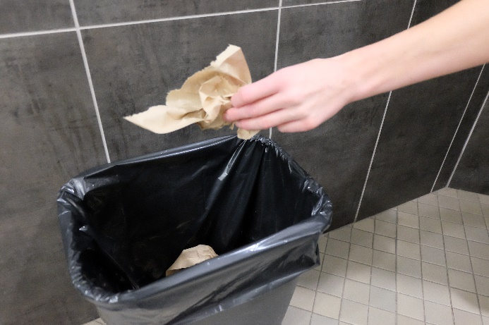  3 | (image)
Mouiller les mains  [insérer votre texte] | 2 | Assécher les mains à l’aide d’une serviette de papier  [insérer votre texte] |  | Jeter la serviette de papier à la poubelle  [insérer votre texte]
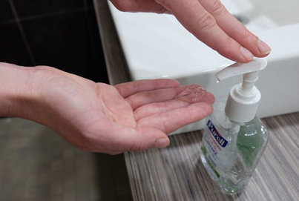  4 | 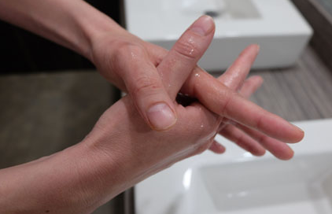  5 | (image) | 6 | 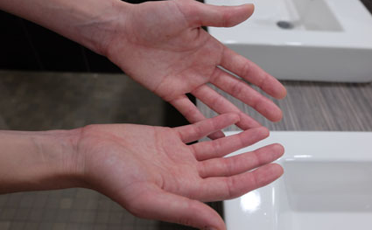  (image)
Utiliser un jet de la lotion désinfectante  [insérer votre texte] |  | Frotter sur toute la surface des mains (dos, paumes, poignets, ongles)  [insérer votre texte] | 6 | Laisser sécher les mains  [insérer votre texte]

